AGENDA ΕΚΔΗΛΩΣΕΩΝ

Οι εκδηλώσεις Σεπτεμβρίου στα Public

Οι εκδηλώσεις για μικρούς και μεγάλους συνεχίζονται στα Public, προσφέροντάς μας έμπνευση και προβληματισμό! Επίκαιρες συζητήσεις, παρουσιάσεις βιβλίων και δράσεις για παιχνίδι έρχονται στα καταστήματα Public σε Αθήνα και περιφέρεια, για να μας κρατήσουν συντροφιά με τον καλύτερο τρόπο, πάντα με την υπογραφή του κορυφαίου βιβλιοπωλείου στην Ελλάδα.

Τα Play Days του Σεπτεμβρίου

Οι δράσεις Play Days στα Public γεμίζουν τον χρόνο με παιχνίδι, δημιουργικότητα και μοναδικές εμπειρίες για μικρούς και μεγάλους! Διαδραστικά events, δημιουργικά workshops, επιδείξεις και ψυχαγωγικές δραστηριότητες έρχονται στα καταστήματα Public σε Αθήνα και περιφέρεια, προσφέροντας στιγμές διασκέδασης, έμπνευσης και συμμετοχής για όλη την οικογένεια.

Play Days στα Public με την Hasbro!
Σάββατο 26 Σεπτεμβρίου και ώρα 12:00 έως 14:00

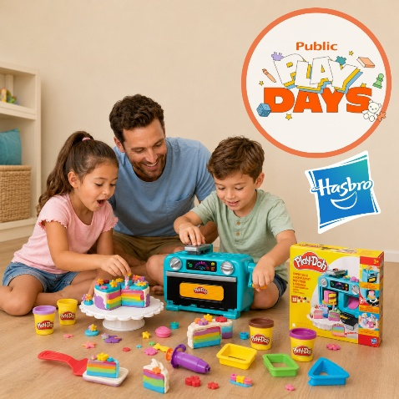
Τα Play Days και η χαρά του παιχνιδιού βρίσκονται στα Public!

Τα Public και η Hasbro προσκαλούν μικρούς και μεγάλους για παιχνίδι και διασκέδαση, το Σάββατο 26 Σεπτεμβρίου στις 12:00 έως τις 14:00 στα καταστήματα σε ολόκληρη την Ελλάδα.

Δείτε το πρόγραμμα εδώ:
Play Days με Hasbro & Play-Doh στα Public | Public Events

Σας περιμένουμε!
Ελάτε να παίξουμε παρέα με τα αγαπημένα πλαστοζυμαράκια Play-Doh της Hasbro!
Οι εκδηλώσεις απευθύνονται σε ηλικίες από 4 ετών.

Play Days στα Public με την Κάισσα!
Σάββατο 26 Σεπτεμβρίου και ώρα 12:00 έως 14:00

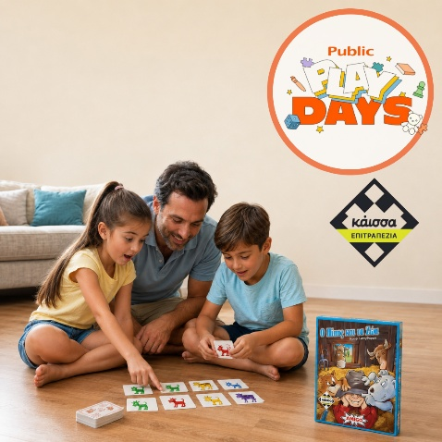
Τα Play Days και η χαρά του παιχνιδιού βρίσκονται στα Public!

Τα Public και η Κάισσα προσκαλούν μικρούς και μεγάλους για παιχνίδι και διασκέδαση, το Σάββατο 26 Σεπτεμβρίου στις 12:00 έως τις 14:00 σε καταστήματα στην Αθήνα.

Δείτε το πρόγραμμα εδώ:
Play Days με επιτραπέζια παιχνίδια Κάισσα στα Public | Public Events

Σας περιμένουμε!
Ελάτε να παίξουμε επιτραπέζια Κάισσα!
Ανακαλύψτε αγαπημένα επιτραπέζια και δημιουργήστε ακόμα καλύτερες αναμνήσεις με όλη την οικογένεια! Σας περιμένουμε!
Οι εκδηλώσεις απευθύνονται σε ηλικίες από 4-8 ετών.

Play Days στα Public με τις εκδόσεις Χάρτινη Πόλη!
Σάββατο 26 Σεπτεμβρίου και ώρα 12:00 έως 14:00
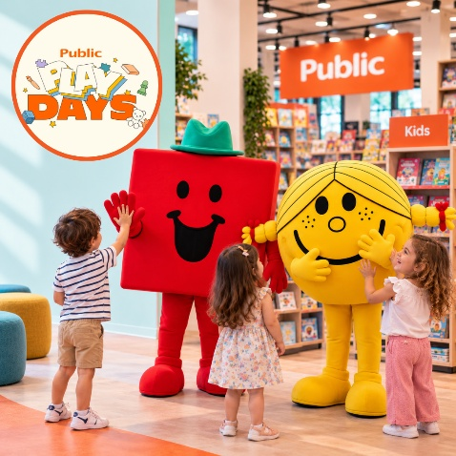
Τα Play Days και η χαρά του παιχνιδιού βρίσκονται στα Public!

Τα Public και οι εκδόσεις Χάρτινη Πόλη προσκαλούν τους μικρούς μας φίλους να γνωρίσουνε από κοντά τον κύριο Δυνατό και την κυρία Γελαστούλα, την Παρασκευή 25 Σεπτεμβρίου και το Σάββατο 26 Σεπτεμβρίου σε καταστήματα στην Αθήνα.

Δείτε το πρόγραμμα εδώ:
Οι Μικροί Κύριοι και οι Μικρές Κυρίες έρχονται στα Public | Public Events

Σας περιμένουμε!
Οι Μικροί Κύριοι και οι Μικρές Κυρίες έρχονται στα Public!
Οι αγαπημένοι μας ήρωες θα βρίσκονται στα καταστήματα για ένα διήμερο γεμάτο χρώμα, χαμόγελα και διασκέδαση!
Ελάτε να γνωρίσετε από κοντά τον κύριο Δυνατό και την κυρία Γελαστούλα και ετοιμαστείτε για μία μοναδική εμπειρία που θα ενθουσιάσει μικρούς και μεγάλους!
Οι εκδηλώσεις απευθύνονται σε ηλικίες από 4-8 ετών.

Play Days στα Public με τις εκδόσεις Ελληνικά Γράμματα!
Σάββατο 26 Σεπτεμβρίου και ώρα 12:00 έως 14:00

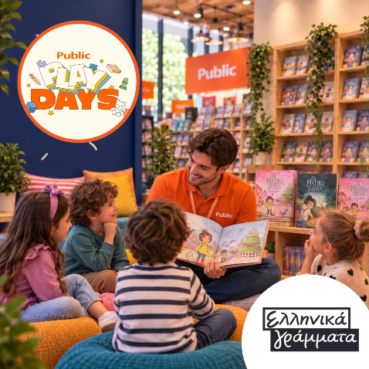
Τα Play Days και η χαρά του παιχνιδιού βρίσκονται στα Public!

Τα Public και οι εκδόσεις Ελληνικά Γράμματα προσκαλούν μικρούς και μεγάλους για παιχνίδι και διασκέδαση, το Σάββατο 26 Σεπτεμβρίου στις 12:00 έως τις 14:00 σε καταστήματα στην Αθήνα.

Δείτε το πρόγραμμα εδώ:
Play Days με σειρές βιβλίων από "Ελληνικά Γράμματα" | Public Events
Σας περιμένουμε!

Ανακαλύψεις έναν κόσμο γεμάτο παραμύθι, φαντασία, δημιουργία και περιπέτεια το Σάββατο 26/9 στις 12:00 σε Public σε όλη την Ελλάδα.
Μαζί μας, οι αγαπημένοι μας μαρκαδόροι Deli, που προσφέρουν έντονα και ζωηρά χρώματα με άνετο χειρισμό, αποτελώντας ένα αξιόπιστο εργαλείο για κάθε δημιουργική χρήση!
Οι εκδηλώσεις απευθύνονται σε ηλικίες από 4-8 ετών.

Οι βιβλιοπαρουσιάσεις και τα events Σεπτεμβρίου

Μια ξεχωριστή αφορμή για να συναντηθούμε με συγγραφείς και να έρθουμε σε επαφή με ξεχωριστές ιστορίες. Μέσα από συζητήσεις, αφηγήσεις και προσωπικές ματιές, οι δημιουργοί και το αναγνωστικό κοινό μπαίνουν σε έναν μοναδικό διάλογο για την ιστορία που κουβαλά μέσα του κάθε βιβλίο.

Εκδήλωση/ Το ημερολόγιο της Βέριτι
Τετάρτη 23 Σεπτεμβρίου και ώρα 19:00 | Αίθουσα Public Συντάγματος


Με αφορμή την έξοδο στους κινηματογράφους της ταινίας Το ημερολόγιο της Βέριτι την Πέμπτη 1η Οκτωβρίου 2026, τα Public, οι εκδόσεις Διόπτρα, η Feelgood Entertainment και τα ραδιόφωνα του Ομίλου Αntenna, ΡΥΘΜΟΣ 94.9 και easy 97.2, σας προσκαλούν σε μια ξεχωριστή εκδήλωση, την Τετάρτη 23 Σεπτεμβρίου, στις 19:00, στην Αίθουσα Εκδηλώσεων των Public.
Λίγα λόγια για την εκδήλωση:
Μια βραδιά με αποκλειστικά videos των ηθοποιών της ταινίας και της Colleen Hoover, quiz και εκπλήξεις.
Για το βιβλίο θα μιλήσει η Γιώτα Τσιμπρικίδου (ραδιοφωνική παραγωγός του ΡΥΘΜΟΥ 94.9).
Θα ακολουθήσει party με DJ set από το easy 97.2 και τον Βασίλη Κουμεντάκο στα decks.
Λίγα λόγια για την ταινία:
Βασισμένο στο best-seller μυθιστόρημα της Colleen Hoover, αυτό το σαγηνευτικό ψυχολογικό θρίλερ ακολουθεί τη διάσημη συγγραφέα Verity Crawford (Anne Hathaway) και τη Lowen Ashleigh (Dakota Johnson), μια συγγραφέα που προσπαθεί να κάνει καριέρα και η οποία μετακομίζει στο απομονωμένο κτήμα των Crawford για να γράψει ως συγγραφέας-φάντασμα για λογαριασμό της Verity. Αφού η Lowen ανακαλύπτει κάτι που μοιάζει με τις ανατριχιαστικές αυτοβιογραφικές σημειώσεις της Verity, παλεύει με τις ενοχλητικές και διεστραμμένες ομολογίες για τον σύζυγο της Verity, Jeremy (Josh Hartnett) - προσπαθώντας να διαχωρίσει τη μυθοπλασία από την πραγματικότητα, τη χειραγώγηση από την έλξη και την ευκαιρία από την εμμονή.
Σκηνοθεσία: Michael Showalter
Πρωταγωνιστούν: Anne Hathaway, Dakota Johnson, Josh Hartnett, Ismael Cruz Cordova, Brady Wagner
Το ημερολόγιο της Βέριτι αποτελεί ένα από τα πιο επιτυχημένα βιβλία της Colleen Hoover, έχοντας υπάρξει #1 best seller των New York Times, καθώς και των USA Today, Globe and Mail και Publishers Weekly, με περισσότερα από τρία εκατομμύρια αντίτυπα σε πωλήσεις.
Στην Ελλάδα τα μυθιστορήματά της κυκλοφορούν από τις εκδόσεις Διόπτρα.

Μάριος Μάζαρης & Χριστίνα Μπέσιου
Μπες σε τάξη/ Εκδόσεις Μεταίχμιο
Σάββατο 26 Σεπτεμβρίου και ώρα 12:00 | Αίθουσα Public Συντάγματος

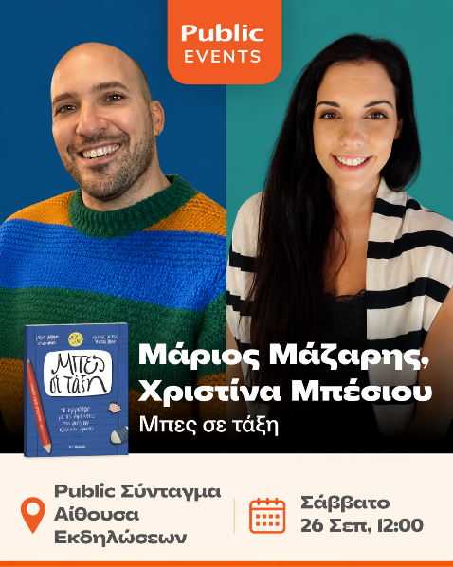
Τα Public και οι εκδόσεις Μεταίχμιο σας προσκαλούν στην παρουσίαση του νέου βιβλίου των Μάριου Μάζαρη & Χριστίνας Μπέσιου «Μπες σε τάξη», το Σάββατο 26 Σεπτεμβρίου στις 12:00, στην Αίθουσα Public Συντάγματος.
Λίγα λόγια για το βιβλίο:
Μπες σε τάξη σαν να λέμε βούτα στα βαθιά κι οργανώσου ή, καλύτερα, έλα να σου κρατήσω το χέρι και πάμε...
Κάθε σχολική χρονιά είναι ένα καινούργιο ταξίδι, γεμάτο χαμόγελα, αγωνίες, μικρές νίκες, απρόοπτα, συγκίνηση και αμέτρητες στιγμές που αφήνουν το αποτύπωμά τους στην καρδιά. Σε αυτό το βιβλίο οι ιδέες και οι καθημερινοί στόχοι σου θα συναντήσουν την πράξη μέσα από σελίδες προγραμματισμού, οργάνωσης, αξιολογήσεων, υπενθυμίσεων. Όμως, η οργάνωση δεν περιορίζει τη δημιουργικότητα, της δίνει χώρο να ανθίσει. Σε αυτές τις σελίδες μπορείς να δημιουργήσεις τον δικό σου κόσμο, που άλλοτε θα σε κάνει να γελάς δυνατά, άλλοτε να συγκινείσαι αλλά πάντα να θυμάσαι γιατί αξίζει να προσπαθείς.
Από τους ίδιους συγγραφείς κυκλοφορεί και το Μπες σε τάξη: Ένα ημερολόγιο-οδηγός για κάθε εκπαιδευτικό.

Στέφανος Ξενάκης
Το λεξικό της ζωής σου / Εκδόσεις Διόπτρα
Τρίτη 29 Σεπτεμβρίου και ώρα 20:00 | Public Café Συντάγματος
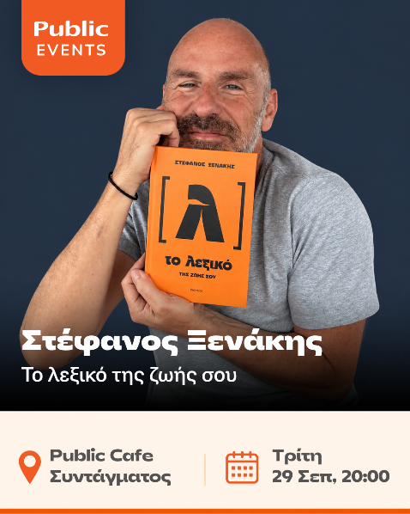
Τα Public και οι εκδόσεις Διόπτρα σε προσκαλούν στην παρουσίαση του νέου βιβλίου του Στέφανου Ξενάκη «Το λεξικό της ζωής σου», την Τρίτη 29 Σεπτεμβρίου στις 20:00, στο Public Café Συντάγματος.
Λίγα λόγια για την εκδήλωση:
Ο Στέφανος Ξενάκης παρουσιάζει το πρόγραμμα του βιωματικού σχολείου σκέψης που βασίζεται στο βιβλίο του Το λεξικό της ζωής σου.
Σε αυτό περιλαμβάνονται 26 ενότητες οι οποίες, μέσα από θεωρία, workshops, εργασίες και εισηγήσεις προσκεκλημένων ομιλητών, στοχεύουν να οδηγήσουν τους συμμετέχοντες και τις συμμετέχουσες στην αυτογνωσία και την προσωπική εξέλιξη.

Μάριος Μάζαρης
Αδιάβροχος εαυτός: Ψυχική ανθεκτικότητα για παιδιά και μεγάλους/ Εκδόσεις Μεταίχμιο
Τετάρτη 30 Σεπτεμβρίου και ώρα 19:00 | Corfu Holiday Palace

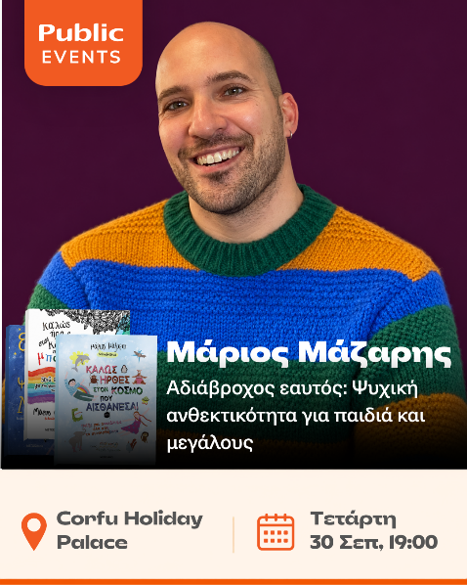
Τα Public και οι εκδόσεις Μεταίχμιο σε προσκαλούν στο διαδραστικό σεμινάριο για γονείς και εκπαιδευτικούς του Μάριου Μάζαρη «Αδιάβροχος εαυτός: Ψυχική ανθεκτικότητα για παιδιά και μεγάλους», την Τετάρτη 30 Σεπτεμβρίου στις 19:00, στο Corfu Holiday Palace
Ναυσικάς 2, Κέρκυρα.
Λίγα λόγια για την εκδήλωση:
Τα Public και οι εκδόσεις ΜΕΤΑΙΧΜΙΟ σε προσκαλούν σε ένα διαδραστικό σεμινάριο με ομιλητή τον εκπαιδευτικό και συγγραφέα Μάριο Μάζαρη με αφορμή τα βιβλία του:
ΚΑΛΩΣ ΗΡΘΕΣ ΣΤΟΝ ΚΟΣΜΟ ΠΟΥ... ΑΙΣΘΑΝΕΣΑΙ
ΚΑΛΩΣ ΗΡΘΕΣ ΣΤΟΝ ΚΟΣΜΟ ΠΟΥ... ΜΠΟΡΕΙΣ
ΕΛΑ ΝΑ ΨΗΛΩΣΟΥΜΕ ΜΑΖΙ
Πριν ζητήσουμε από ένα παιδί να πιστέψει στον εαυτό του, χρειάζεται κάποιες φορές να θυμηθούμε κι εμείς οι ίδιοι πόσα μπορούμε και τι σημαίνει τελικά να στέκεσαι δίπλα σε ένα παιδί.
Ένα ζωντανό, βιωματικό σεμινάριο για εκπαιδευτικούς και γονείς, με παιχνίδι, ιστορίες, συναισθήματα, λέξεις που «ψηλώνουν», για τα όρια που προστατεύουν χωρίς να πληγώνουν, για την ανθεκτικότητα, την αποδοχή, την αυτοπεποίθηση, για τα λάθη, την ενδυνάμωση, τις προσδοκίες και για εκείνες τις μικρές καθημερινές στιγμές μέσα από τις οποίες ένα παιδί μαθαίνει ποιο είναι και τι μπορεί να γίνει.
Γιατί τα παιδιά χρειάζονται εμάς στον κόσμο τους.
Καλώς ήρθες στον κόσμο που μπορείς.
Έλα να τον ανακαλύψουμε μαζί.

